**花粉症対策**

澤口医院　（2025年2月12日）

　今年の花粉症対策についてまとめてみました。参考にしていただき花粉症を乗り越えましょう。

**飛散時期・花粉の量**

秋田では例年3月上旬から4月下旬までが飛散時期になります（桜が散り終わる頃まで）。花粉の量は前年の夏の気温に左右されるため、今年の飛散量は例年よりも少ないと予想されています。

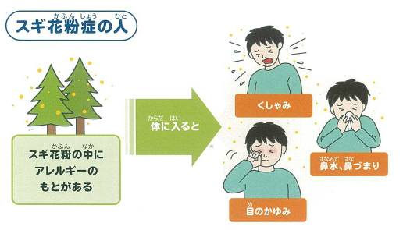

**自分でできる花粉症対策**

* 花粉の飛散情報をチェック

テレビや新聞などで情報を得て、飛散量の多い日は不要な外出を避ける。

* 花粉を吸わない

1. マスク

自分の顔のサイズに合ったものを使用、花粉の吸い込む量を1/3以下に減らす効果があります。

1. 花粉の多い日、時間の外出を避ける

花粉が特に多い日は、晴れて気温が高い日、空気が乾燥して風が強い日、雨上がりの翌日などです。飛散時間は11時～14時、17時～19時が多い時間です。

* 花粉を付けない

1. メガネや帽子の着用
2. 手洗い・うがい・洗顔

外出から帰ったら洗い流しましょう。

* 花粉を持ち込まない

1. 服装

ウール製の衣類は花粉が付着しやすいため、上着はポリエステルなどのツルツルした素材が望ましい。帰宅時は玄関で花粉を払い落し部屋の中に花粉を持ち込まないようにしましょう。

1. 帰宅時は着替えをし、出来ればシャワーを浴びて着替えることが出来れば安心です。

* 家で過ごすときは

1. 窓を閉める

飛散量の多い日は窓や換気扇を閉めておきましょう。

1. 室内の湿度

室内が乾燥していると鼻やのどの粘膜が乾燥して花粉が体内に入りやすくなります。加湿器を利用して乾燥を防ぎましょう。

1. 洗濯物は室内干し
2. こまめな掃除

室内に入った花粉をこまめに取り除きましょう。空気清浄機も有効です。

ペットの毛にも花粉は付着するのでこまめにブラッシングしましょう。その際はマスクや眼鏡着用を忘れずに。

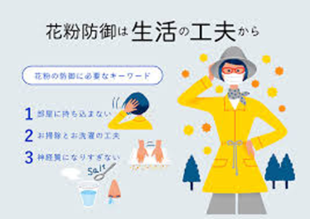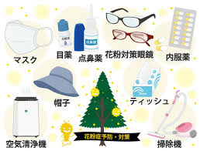

**ワセリンで花粉症対策**

　花粉が鼻や目に入るのをワセリンがトラップする。鼻の周り、目の周りに塗る。鼻腔内は綿棒などで鼻腔内を苦しくない程度にくるりと塗り付ける。ワセリンに付着した花粉は長く留まるため、ワセリンはティッシュなどでこまめに拭き取り、新しく塗りなおしてください。

　ワセリンのベタベタ感が不快な人や、まれにかぶれ、かゆみなど違和感があったら中止してください。ワセリンは処方可能です。

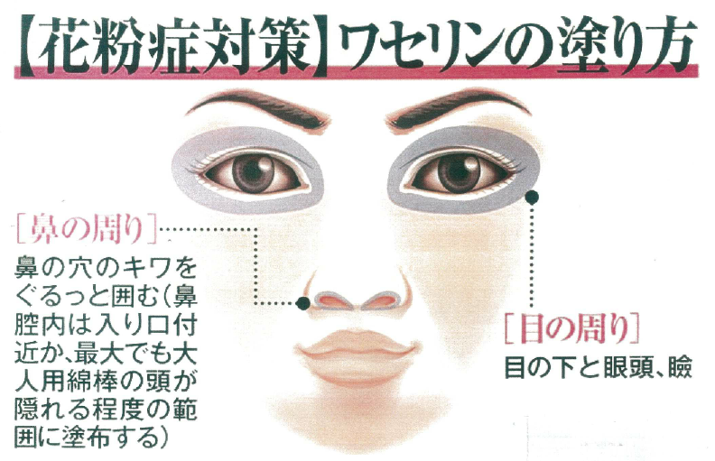

**鼻うがい（鼻洗浄）**

　鼻うがいとは鼻から生理食塩水を注入して鼻腔内の鼻水や花粉などの異物を取り除く方法です。鼻毛や鼻粘膜に花粉が付着した鼻腔を丸洗いすることで、くしゃみや鼻水などのアレルギー症状を緩和することができます。多くの製品が発売されていますが、当院ではサイナス・リンス（ニールメッド社）を院内で販売しています。詳しくはお尋ねください。

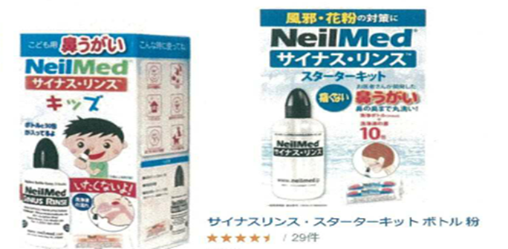

**初期療法**

　花粉飛散予測日の1週間前または花粉症の症状が少しでもあらわれた時点で速やかに薬物治療を開始するのが初期療法です。初期療法によって、症状の出る時期を遅らせたり、症状を軽くする効果があります。

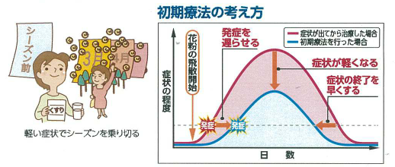

**舌下免疫療法**

　スギ花粉を原料とするエキス（アレルゲン）を少量毎日服用することで、花粉に対して免疫をつけて、花粉に過敏に反応しないようにする治療です。症状を和らげるほか、根本的な体質改善が期待されます。症状がつらく薬物で症状が抑えきれない人にはお勧めです。最低４年間の治療が必要ですが、経験上効果は抜群です。詳しくはお尋ねください。

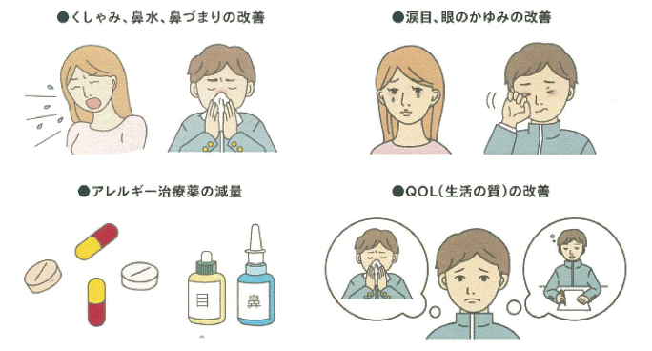

**ナサリーズ**

鼻腔内へ噴霧することでアレルゲン(花粉)と鼻粘膜との接触を防ぎ、アレルギー症状を緩和する製品。通販や一部の薬局で販売しています。